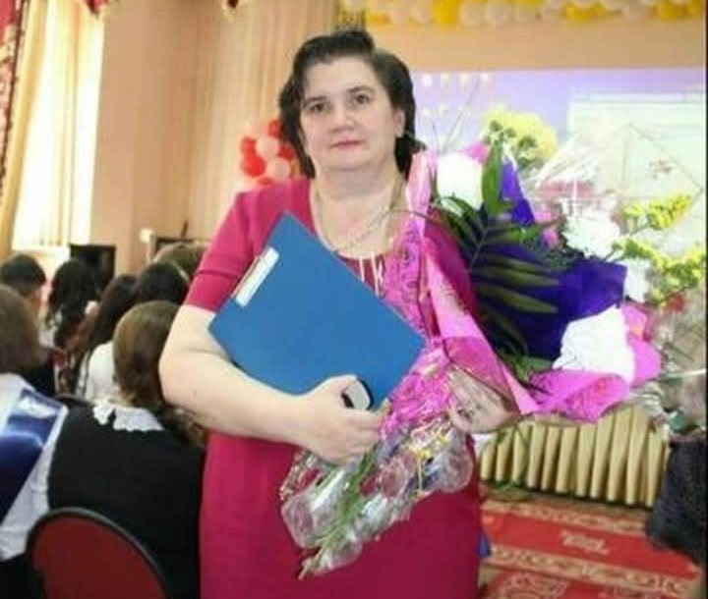 Алейникова О. А.
учитель русского языка и литературы ОСШГ№11 города Актобе
Эффективные методы обучения на уроках русского языка в рамках обновленного содержания образования
Обновление содержания образования в Республике Казахстан ставит перед собой главную цель: совершенствование педагогического мастерства учителей и внедрение системы критериального оценивания. Данная программа основана на развитие спиральной формы образования, основанной на теории Д. Брунера. Спиральная форма обучения предполагает, что повторное рассмотрение материала, который будет усложняться на протяжении всего школьного обучения, дает большее преимущество в развитии современного учащегося, нежели традиционные формы обучения. Так же развитие казахстанских учащихся будет проходить путем внедрения активных форм обучения, в ходе которых предполагается, что учащиеся будут самостоятельно развивать функциональную грамотность, активно «добывать» знания, с огромным желанием развивать коммуникативные навыки общения со сверстниками, и творчески подходить к решению проблем.
Общество развивается стремительными темпами и требует гибкости от учителя, способности воспринимать и принимать инновации, готовности к переменам. Сегодня учитель должен быть не только источником знаний, но и активным участником учебного процесса .Учитель должен не только направлять , но и мотивировать ученика к дальнейшей деятельности. Стремиться самому быть всегда впереди. Быть инициатором на движение вперед. Педагог должен уметь вовлечь каждого ребёнка в процесс обучения, суметь выслушать его, сделать его своим ассистентом, посмотреть глазами ученика на волнующую его проблему – вот задача учителя. Новое время потребовало от учителя владения современными активными технологиями и активного применения их на уроках. Сегодняшний ученик хорошо владеет компьютером, разбирается в технике. А наша задача направить их умения в нужное русло, подсказать, как добыть знания, заинтересовать, добиться, чтобы их глаза загорелись интересом к познанию к творчеству , уметь вовремя подсказать и поправить.
Очень часто в процессе урока мы замечаем, что тот или иной ученик отвлекается на посторонние темы, плохо запоминает материал, не может высказать свои мысли. Возникает вопрос, как создать условия, при которых бы первоклассник с большим вниманием и интересом слушал учителя, хорошо понимал и усваивал материал, и при котором бы шло развитие познавательных процессов? В своей практике в среднем звене уже много лет я использую принцип занимательности и разнообразные игровые элементы, вызывающие у учеников положительную мотивацию к изучению русского языка.
Самый известный и наиболее частый по употреблению элемент занимательности, используемый на уроке,- это Игра.
Приведённая мною классификация дидактических игр основана на тематическом принципе: игры распределены по разделам лингвистики (при этом в каждом есть игры, помогающие отрабатывать коммуникативный аспект):
1) фонетические и орфоэпические игры («убери одну фонему», «замени фонему», «преврати волка в козу», «найди пару»и т. д.)
2) лексико – фразеологические игры (кроссворды, лото, «третий - лишний», «ассоциации», «собери пословицу», «игра-наоборот» и т. д.)
3 )игры по морфемике и словообразованию ( «от одного корня», «корень и дерево», «слова по схеме» и т. д.)
Игровая деятельность как элемент урока может применяться на любом его этапе – от проверки домашнего задания до выполнения контрольной работы и обобщения.
Некоторые виды дидактических игр я применила и для первоклассников. А играть они любят и готовы придумывать уже свои варианты игр. Для развития речи и пополнения словарного запаса, усвоения лексики по данной теме применяю ролевые игры, как например:
«В магазине», «Времена года», «Мим», «Телефон», «Фантики»; при изучении букв, составлении слов с целью запоминания ученики активно играют в игры: «Третий - лишний», «Бинго», «Кто быстрее?», «Кто больше?»,(… соберёт из букв слова, назовёт слова, найдёт предметы на картинке на букву … и т.д.). Конечно, любую дидактическую игру всегда сопровождаю картинками, наглядными предметами, чтобы ребенок мог увидеть, пощупать, ведь всё, что мы изучаем для многих из них ново, впервые.
Большое внимание нужно уделять правильному произношению и употреблению слов. С этой целью я каждый урок начинаю с речевой разминки (или рецитации). Заучиваем небольшие стихи. Урок начинается со стихотворения , посвященному времени году, любому празднику, юбилейной дате. Стихи читаем хором, по рядам, друг за дружкой, мальчики и девочки, собравшись в круг и т.д. Учимся говорить друг другу вежливые, добрые слова – «Круг пожеланий», «Круг вопросов и ответов». Но на что хочется обратить внимание: для пятиклассников нужно брать стихи небольшие по объёму. В ксп (методическое руководство) очень много интересных заданий, игровых моментов, но я всегда стараюсь их переделать, немного сократить или разучивать по частям.
При групповой работе с младшими классами немого сложнее.Каждому хочется выделиться и обратить внимание учителя только на себя. Здесь действительно нужно учитывать психологические особенности младших школьников, и в игровой форме, распределив роли, организовать и направлять работу группы. Одним из эффективных методов, я считаю, использование так называемых «тонких» вопросов. Провожу это опять в виде игры. Каждая группа готовит по два тонких вопроса, на которые должны ответить хором «ДА» или «НЕТ».Например, Снежная королева добрая героиня (нет). Айдахар злой? (да) и т.д. Тем самым идёт отработка навыков работы в группе.
Особое внимание, наряду с чтением, говорением и слушанием, я уделяю и письму. Это и контрольное списывание в младших классах, и словарные диктанты в старших, запись под диктовку односложных и двусложных слов. Очень хорошо помогает использование магнитно-маркерной доски. Например, на интерактивной доске появляется картинка с изображением , потом слово. Дети запоминают кто это или что это. Потом записывают слово и поднимают доску вверх, чтобы учитель мог видеть и оценить(ФО). Вариантов много. Позже, уже в тетрадях ошибок будет меньше или их нет.
Какие активные методы , стратегии мы бы не применяли, они должны быть направлены на достижения цели урока. Для этого необходимо решать следующие задачи: учить слушать с пониманием, говорить, читать и писать; формировать лингвистическое отношение к единицам языка. И в решении этих задач нам помогут активные методы обучения.
Нам, педагогам новой формации, необходимо научить детей думать, развивать личность, способную жить в динамично развивающейся среде. Учитель больше не источник информации, учитель уже не должен стоять и пересказывать репродуктивно материал и требовать того же самого от ученика. Ученик должен постоянно для себя делать как бы маленькие открытия. Это и есть творческий подход к обучению. Акцент делается не на полученные знания, а на процесс их применения.
Источники:
1. Образовательная программа курсов повышения квалификации педагогических кадров в рамках обновления содержания среднего образования Республики Казахстан. Руководство для учителя. Центр педагогического мастерства АОО «Назарбаев Интеллектуальные школы», 2015.
2. http//www.edu54.ru Вернер П.Г. Применение активных методов на уроках в начальной школе.
3. http//tatianakhromov.ucoz.ru Хромова Т.Н. Активные методы обучения

